桂林电子科技大学2023-2024学年 第2学期
Android应用开发 实验报告
课号：2322143 任课老师：刘斯韵
项目名称 | 实验四、数据持久化
院系 | 计算机与信息安全学院 | 专业 | 物联网工程
学号 |  | 姓名
实验日期 | 2024年3月20日
一． 实验目的
掌握数据持久化的不同技术及方法；
了解数据持久化技术在不同使用场合的适用性。
二． 实验内容
1、创建（1）新建Android工程；
2、将登录页面中的用户名，密码使用Shared Preferences存储；
3、将当前时间使用SQLite Databases存储。

三、实验过程和代码

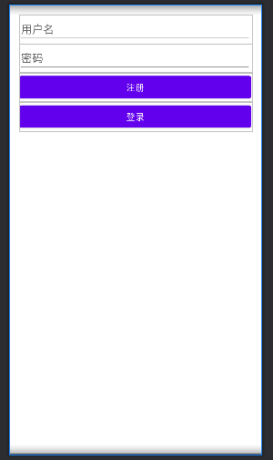
1.将MainAcitity中的布局文件添加EditText和Button控件，对注册登录和用户名密码的输入提供交互。

- <?xml version="1.0" encoding="utf-8"?>
- <LinearLayout xmlns:android="http://schemas.android.com/apk/res/android"
- android:layout_width="match_parent"
- android:layout_height="match_parent"
- android:orientation="vertical"
- android:padding="16dp">

- <EditText
- android:id="@+id/editTextUsername"
- android:layout_width="match_parent"
- android:layout_height="wrap_content"
- android:hint="用户名"
- android:inputType="text" />

- <EditText
- android:id="@+id/editTextPassword"
- android:layout_width="match_parent"
- android:layout_height="wrap_content"
- android:hint="密码"
- android:inputType="textPassword" />

- <Button
- android:id="@+id/buttonRegister"
- android:layout_width="match_parent"
- android:layout_height="wrap_content"
- android:text="注册" />

- <Button
- android:id="@+id/buttonLogin"
- android:layout_width="match_parent"
- android:layout_height="wrap_content"
- android:text="登录" />
- </LinearLayout>

2. 使用Shared Preferences 进行用户名密码的数据持久化，并且编写登录逻辑，将登录用户名和密码与xml文件中存储的键值对进行匹配。

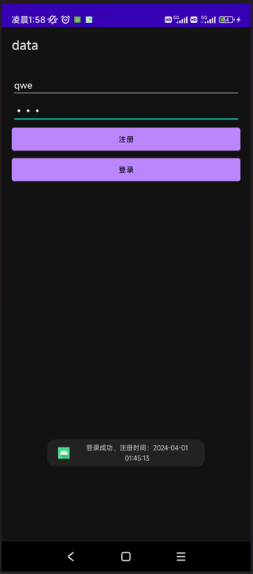
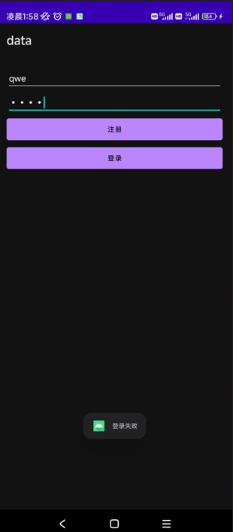

以下为进行注册登录的数据存储和校验代码逻辑
- private lateinit var editTextUsername: EditText
- private lateinit var editTextPassword: EditText
- private lateinit var buttonRegister: Button
- private lateinit var buttonLogin: Button
- private lateinit var sharedPreferences: SharedPreferences
- private lateinit var databaseHelper: DatabaseHelper

- override fun onCreate(savedInstanceState: Bundle?) {
- super.onCreate(savedInstanceState)
- setContentView(R.layout.activity_login)

- // 初始化视图
- editTextUsername = findViewById(R.id.editTextUsername)
- editTextPassword = findViewById(R.id.editTextPassword)
- buttonRegister = findViewById(R.id.buttonRegister)
- buttonLogin = findViewById(R.id.buttonLogin)

- // 初始化SharedPreferences
- sharedPreferences = getSharedPreferences("login_info", Context.MODE_PRIVATE)

- // 初始化数据库
- databaseHelper = DatabaseHelper(this)

- // 注册按钮点击事件
- buttonRegister.setOnClickListener {
- val username = editTextUsername.text.toString()
- val password = editTextPassword.text.toString()
- val registrationTime = SimpleDateFormat("yyyy-MM-dd HH:mm:ss", Locale.getDefault()).format(Date())
- // 在这里执行注册逻辑
- saveLoginInfo(username, password)
- saveRegistrationTime(username, registrationTime)
- Toast.makeText(this, "注册成功", Toast.LENGTH_SHORT).show()
- }

- // 登录按钮点击事件
- buttonLogin.setOnClickListener {
- val username = editTextUsername.text.toString()
- val password = editTextPassword.text.toString()
- // 在这里执行登录逻辑
- if (checkLoginInfo(username, password)) {
- val registrationTime = getRegistrationTime(username)
- Toast.makeText(this, "登录成功，注册时间：$registrationTime", Toast.LENGTH_SHORT).show()
- } else {
- Toast.makeText(this, "登录失败", Toast.LENGTH_SHORT).show()
- }
- }
- }

- private fun saveLoginInfo(username: String, password: String) {
- val editor = sharedPreferences.edit()
- editor.putString("username", username)
- editor.putString("password", password)
- editor.apply()
- }

- private fun checkLoginInfo(username: String, password: String): Boolean {
- val savedUsername = sharedPreferences.getString("username", "")
- val savedPassword = sharedPreferences.getString("password", "")
- return username == savedUsername && password == savedPassword
- }


3. 使用SQLite 进行注册时间的存储，并在登录的时候使用toast显示注册时间
以下为database helper类的代码
- class DatabaseHelper(context: Context) : SQLiteOpenHelper(context, DATABASE_NAME, null, DATABASE_VERSION) {

- companion object {
- private const val DATABASE_VERSION = 1
- private const val DATABASE_NAME = "UserDB.db"

- const val TABLE_NAME = "users"
- const val COLUMN_ID = "id"
- const val COLUMN_USERNAME = "username"
- const val COLUMN_REGISTRATION_TIME = "registration_time"
- }

- override fun onCreate(db: SQLiteDatabase?) {
- val createTableSQL = "CREATE TABLE $TABLE_NAME (" +
- "$COLUMN_ID INTEGER PRIMARY KEY AUTOINCREMENT," +
- "$COLUMN_USERNAME TEXT," +
- "$COLUMN_REGISTRATION_TIME TEXT" +
- ")"
- db?.execSQL(createTableSQL)
- }

- override fun onUpgrade(db: SQLiteDatabase?, oldVersion: Int, newVersion: Int) {
- db?.execSQL("DROP TABLE IF EXISTS $TABLE_NAME")
- onCreate(db)
- }
- }

以下为MainActivity类对数据库进行操作的逻辑代码
- private fun saveRegistrationTime(username: String, registrationTime: String) {
- val db = databaseHelper.writableDatabase
- val values = ContentValues().apply {
- put(DatabaseHelper.COLUMN_USERNAME, username)
- put(DatabaseHelper.COLUMN_REGISTRATION_TIME, registrationTime)
- }
- db.insert(DatabaseHelper.TABLE_NAME, null, values)
- db.close()
- }

- private fun getRegistrationTime(username: String): String {
- val db = databaseHelper.readableDatabase
- val columns = arrayOf(DatabaseHelper.COLUMN_REGISTRATION_TIME)
- val selection = "${DatabaseHelper.COLUMN_USERNAME} = ?"
- val selectionArgs = arrayOf(username)
- val cursor = db.query(DatabaseHelper.TABLE_NAME, columns, selection, selectionArgs, null, null, null)
- var registrationTime = ""
- if (cursor.moveToFirst()) {
- registrationTime = cursor.getString(cursor.getColumnIndex(DatabaseHelper.COLUMN_REGISTRATION_TIME))
- }
- cursor.close()
- db.close()
- return registrationTime
- }

四、遇到问题和解决办法
使用SharedPreferences时 ， 可以通过多线程编程的方式提升性能，但是会有线程不安全问题，读取到不正确的数据。经过资料查阅发现存在线程不安全，如果多个线程同时对SharedPreferences进行读写操作，可能会导致异常情况的发生。使用线程安全的方式来访问SharedPreferences，使用apply方法避免ANR问题同时保证线程安全。来确保只有一个线程能够访问SharedPreferences的写操作。

五、实验总结
在本次实验中，我学习了Android应用开发中数据持久化的不同技术及方法，包括使用SharedPreferences和SQLite数据库进行数据存储。通过实践，我对这两种数据持久化技术有了更深入的理解，并了解了它们在不同使用场景下的适用性。在实验中我学习了如何使用SharedPreferences存储简单的键值对数据，例如在登录页面中存储用户名和密码。我了解到SharedPreferences提供了一个轻量级的数据存储方式，适用于存储少量简单数据，并且使用起来比较方便快捷。
我学习了如何使用SQLite数据库进行数据持久化存储。在实验中，我将用户的注册时间存储到SQLite数据库中，并且在登录成功后将注册时间显示出来。SQLite数据库适用于存储大量数据以及复杂数据结构，通过数据库操作可以实现数据的增删改查，更适合于需要频繁读写数据的场景。
在实验过程中，我也遇到了一些问题，比如在使用SharedPreferences时存在线程不安全的问题，可能会导致读取到不正确的数据。为了解决这个问题，我采用了使用apply()方法来确保对SharedPreferences的写操作是线程安全的。这一经验对我今后在Android开发中处理多线程操作时会有所帮助。

